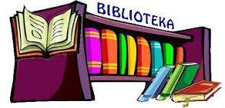

ZAPRASZA !

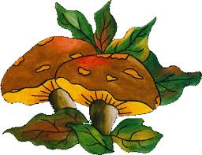

WRZESIEŃ

„PRZERWA ZE ŚWIERSZCZYKIEM”

CZYTAMY CZASOPISMA DLA DZIECI

„NAJLEPSZY CZYTELNIK ” ROKU SZK. 2021/22 KL. I-III i IV – VIII

KONKURS CAŁOROCZNY

„ ILUSTRACJA DO KSIĄŻKI WYPOŻYCZONEJ Z BIBLIOTEKI SZKOLNEJ”

KONKURS DLA UCZNIÓW KL. I – III

PRACE PROSZĘ ODDWAĆ DO BIBLIOTEKI

DO 1 PAŹDZIERNIKA 2021 R.



ZAPRASZA !

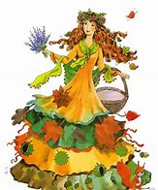

PAŹDZIERNIK

MIĘDZYNARODOWY MIESIĄC BIBLIOTEK SZKOLNYCH

WITAMY PORY ROKU ! – JESIEŃ

ZAJĘCIA CZYTELNICZE - KL. I – III

„ O MISIACH I Z MISIAMI ”

GAZETKA ŚCIENNA Z PORTRETEM MISIA I JEGO WYPOWIEDZIĄ

„ MÓJ MIŚ ”

KONKURS DLA UCZNIÓW KL. I – III

SAMI WYKONUJEMY MISIE (SZYJEMY, WYKLEJAMY, ROBIMY Z TEKTUROWYCH ROLEK ).

MISIE PROSZĘ ODDWAĆ DO BIBLIOTEKI

DO 29 PAŹDZIERNIKA 2021 R.

